KAZANLARIN DAHA İYİ ÇALIŞTIRILMASI
KÖMÜR YAKITLI KAZANLARIN KONTROLU VE VERİMLERİNİN İYİLEŞTİRİLMESİ
Kömür yakıtlı kazanların kontrolü sıvı yakıtlı kazanlardan daha güçtür. Dğer kazanlardan en önemli farklılıkları, baca gazlarının önemli derecede ihtiva edebileceği karbonmonoksit ile kazanda oluşan küldeki yanmamş karbondur. Dğer göz önüne alınacak faktör, kömürdeki nem oranıdır. Kömür yakıtlı kazanların verimlerinin doğru bir şekilde hesaplanabilmesi için baca gazı sıcaklığı ve kompozisyonunun düzenli kontrolünün yanında kömür ve kül analizi düzenli şekilde yapılmalıdır.
EKİPMANLAR
Önerilen ekipmanlar şunlardır:
-Sıcaklık ölçme cihazı (0 -500 °C arasında)
-Gaz analizörü (02 ölçen tercih edilir)
-Karbon monoksit analizörü (0 -10000 ppm arasında)
Çok sayıda karbon monoksit analizörü var olup dijital tipleri daha uygundur. Yaygın şekilde bilinen Orsat kimyasal analiz cihazı, hassasiyeti iyi olan bir ekipman olmakla birlikte, fabrikalarda taşıma ve kullanım zorluğu vardır.
Bunun yanında kömür kompozisyonu, küldeki karbon oranı ve kömürün kalorifik değeri gibi verilere ihtiyaç vardır. Fabrikanızda bu tür analizleri yapabilecek Iaboratuvarınız yok ise, kömür ve kül örnekIerinizi düzenli bir şekilde analiz ettirmeniz gereklidir. Baca gazının periyodik aralıklarla analizinin yapılması kazanın çalşma şartlarının kontrolü ve veriminin iyileştirilmesi açısından yerinde bir davranş olur.
HIZLI HESAPLAMALAR
Kömür yakıtlı kazanlarda kayıplar sadece baca gazı kayıplarından oluşmaz. Yanmamş yakıttan oluşan kayıplar da son derece önemlidir (baca gazındaki CO, külde yanmamş haldeki C gibi). Kömürdeki nem oranı değişebilir. Bu durum da kömürden elde edilen gerçek kalorifik değeri etkiler (ısı, suyu buharlaştırarak baca gazından kaybolur).
Baca gazından oluşan kayıplar ilk grafikten yaklaşık olarak bulunabilir. Bu grafik sıvı yakıtlı kazanIarda verilen grafğe benzer şekildedir.
örnek ;
Baca gazında oksijen miktarı : % 7
Baca gazı sıcaklığı : 250 °C ise
Baca gazı kayıpları grafikten % 17 olarak bulunur.
Kazanlarda, hedeflenen baca gazındaki oksijen miktarı ile gaz sıcaklığı, kazan dizaynına, kömür kompozisyonuna ve kömürün fiziksel (boyut, nem oranı) kalitesine bağlı olarak büyük miktarlarda değişebilir. Bu konuda kazan üreticisi firmalara danşılmalıdır. Bu firmalar gerekli tüm bilgileri verebiIirler.
Kaba bir yaklaşımla çoğu kazanlar için baca gazındaki oksijen miktarı genel olarak % 7 nin altında olmalıdır. Modern şekilde dizayn edilmlş pulverize kömür yakıtlı kazanlarda bu oran % 5 civarında olmalıdır.
DETAYLI HESAPLAMALAR
Kömür yakıtlı kazanların tam anlamıyla veriminin kontrol edilebilmesi ve çeşitli kayıplarının saptanabilmesi içln çok sayıda formüle ihtiyaç vardır. Verim hesabı için kullanılan ve çoğu birbirine benzer çeşitli yöntemler olmakla birlikte, bu yöntemler enerji verimlilği teknik bilgiler serisinin dşında tutulmuştur. Hesaplama yöntemlerine ait bilgiler EIE den temin edilebilir.
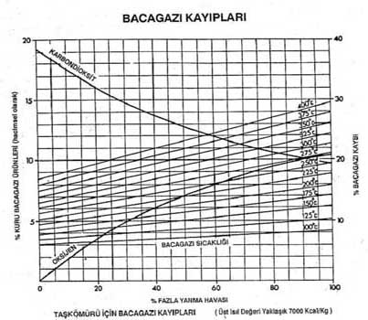
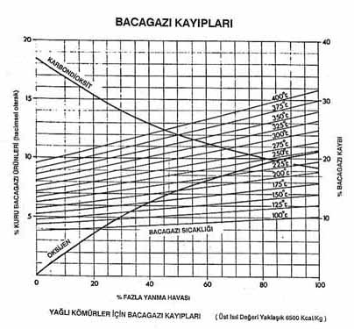
ÖNERİLER
• Baca gazı kompozisyonunu ( O₂ ve CO ) ve sıcaklığını düzenli şekilde izleyin.
• Normal sıcaklıktan yüksek değerler borularda bir temizlik yapılması gereğini gösterir.
• Elle yüklemeli ocaklarda belli periyodlarda yükleme yapılması daha uygun olmaktadır. Böyle bir uygulama çok miktarda kömürün çok düşük değerde hava ile yanmak zorunda kalmasını önler. Eğer gelişigüzel yükleme yapılırsa başlangıçta CO nedeniyle büyük kayıplar olmakta, daha sonra ise az miktardaki kömürün yüksek oranda havayla yakılması sonucu yine büyük baca gazı kayıpları meydana gelmektedir.
• Kömür kalınlığının bir yerde çok fazla (yetersiz hava sonucu CO oluşumu artar) başka bir yerde ise çok az olmasını (yüksek fazla hava miktarı ve bacagazında oksijen miktarının artmasına neden olur) önlemek amacıyla kömür, ızgara üzerine olabildğince düzgün dağılacak bir şekilde atılmalıdır. Eğer kömür düzgün olarak dağıtılmamşsa baca gazı analizi büyük bir ihtimal ile yüksek oksijen ve CO oranlarını aynı zamanda gösterecektir .
• Hava akş oranını düzgün olarak kontrol edebilmek için hava damperlerini kullanınız. Hava miktarını, basit olarak kömürün yanş şekline görüntüsüne göre değil baca gazı analizine göre ayarlayınız.
• Beslenme yapılan kömür içindeki toz miktarını en az seviyede tutmaya çalşınız. Toz seviyesinin yüksek olması yanma verimini etkiler. Büyük kömür taneleri de verim için kötüdür. Bu nedenle kömür boyutlarını, optimum şartların kolayca ayarlanmasını ve bu seviyede tutulmasını sağlamak amacıyla, elemek suretiyle aynı tutmaya çalşınız.
• Kömürlerin kaloriflk değerleri oldukça farklılık gösterirler (özellikle Iinyit kömüründe bu farklılık kendini daha çok belli eder). Ayrıca, kömür açık havada depo edildğinde oksidasyon ve nemlenme dolayısıyla kalorifik değeri önemli derecede azalabilir. Bu yüzden kömürün uygun şekilde depolanması para tasarrufu sağlar.
• Kazanlara hava girişi düşük seviyede olduğunda belli miktarda yakıt yanmamş durumda kalacaktır. Böylece işletme giderleri artacaktır. Besleyiciye monte edilen kontrol tipi ve ayarlanma durumu iyi sonuç almamıza yardımcı olur. En uygun donanımın bulunabilmesi için üreticilere danşılmalıdır.
• Yakıt/hava karşımının uygun miktarda olduğunu anlayabilmemiz için genellikle kullanılan yöntem baca gazı analizidir. Baca gazının sıcaklığı ve kompozisyonunu bularak baca gazından oluşan kayıplar hesaplanır. Bu hesaplamaların kısa zamanda yapılması için kullanılan grafikler ekte verilmiştir. Grafiklerin sağ tarafındaki değerler baca gazındaki kuru ve nemli gazlar nedeniyle oluşan kayıpların toplamını gösterir.
• Kazan veriminin optiınum olması, kullanılan yakıt, kazan tipi, çalşma yöntemi, kazanın bakım durumu, operatörün becerisi ve yanma ekipmanına bağlıdır.
• Besleyicilerin iyi bakımlı ve kullanılan yakıta göre ayarlanmş olması ve üretici firmanın talimatlarına uygun olarak çalştırılması koşuluyla modern kazanlardaki hava/yakıt kontrol üniteleri, çalşma boyunca istenilen fazla hava oranını sağlayabilirler.
• Pratikte besleme kontrolleri hatalşekilde ayarlandığından ve fazla havanın aşırı olmasından dolayı baca gazı kayıpları oldukça yüksek mertebelerde olmaktadır. Bu yüzden üretici firmaların talimatları doğrultusunda hareket etmekte fayda vardır. Büyük kapasiteli kazanlara hava/yakıt kontrolünü sağlayan elemanları takmakla kazan verimleri iyileştirilebilir.
BACA GAZI TESTİ
% 30 -80 fazla hava aralığında çalşan mekanik beslemeli kazanlarda baca gazındaki karbondioksit oranı % 14 -10 aralığında veya daha az mertebededir. Açık şekilde görülüyor ki ısı kayıplarını azaltmak için daha fazla CO₂ seviyesine ulaşmak önerilir. Fazla havanın uygun şekilde kontrol edildğinden emin olabilmek için baca gazındaki CO ve O₂ miktarlarının sürekli izlenmesi son derece önemlidir.
Baca gazı örneklerinin alınması sırasında hava sızdırmalarından kaçınmak gereklidir. Bu konu önceki sayımızda belirtilmişti.

